Arbeitsblatt – Arbeit und Leistung
Aufgabe 1
Was gibt der physikalische Begriff „Arbeit“ an:
______________________________________________________________________________________________________________________________________________________________________________________________________________________________________________________

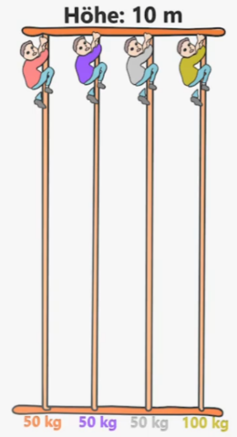
Aufgabe 2
Die vier Schüler sind Stangen hochgeklettert. Schüler A und D haben dafür fünf Sekunden, Schüler B zehn Sekunden und Schüler C fünfzehn Sekunden benötigt. Welcher Schüler hat die größte Arbeit verrichtet? Begründe deine Entscheidung:
_________________________________________________________________
_________________________________________________________________
_________________________________________________________________
_________________________________________________________________

Aufgabe 3
Was gibt der physikalische Begriff „Leistung“ an:
______________________________________________________________________________________________________________________________________________________________________________________________________________________________________________________

Aufgabe 4
Die vier Schüler sind Stangen hochgeklettert. Schüler A und D haben dafür fünf Sekunden, Schüler B zehn Sekunden und Schüler C fünfzehn Sekunden benötigt. Welcher Schüler hat die größte Leistung verrichtet? Begründe deine Entscheidung:
_________________________________________________________________
_________________________________________________________________
_________________________________________________________________
_________________________________________________________________

